Hayat Yayınları Tanıtım Bülteni
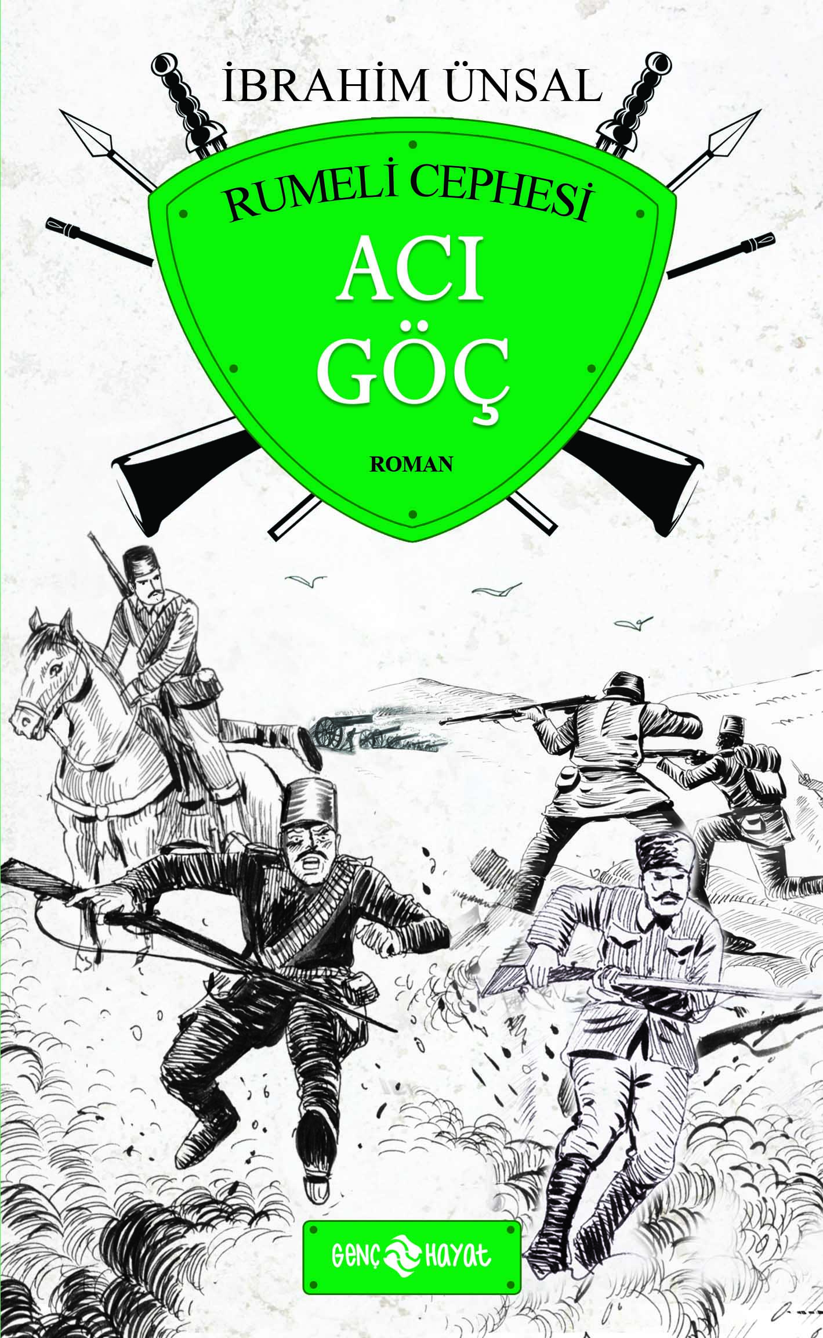 | Eser Adı: ACI GÖÇ - RUMELİ CEPHESİ  Yazar Adı: İbrahim Ünsal Uçar  Cilt Bilgisi:  Kitap Dili: Türkçe  İç Sayfa: HOLMEN SB 65  Kapak: BRISTOL 230  Selefon Türü: MAT SELEFON  Basım Tarihi: 2024  Sayfa Sayısı: 216  Kitap Boyutları: 13,5 X 21  ISBN No: 9786055122744  Etiket Fiyatı: 240,00 TL
Kitap Tanıtım Yazısı : (Arka Kapak)

Beş asır sonra Rumeli’den Anadolu’ya çok hazin ve acılarla dolu tersine göçün kitabı... “Ben derim ki; şu tuttuğunuz yol, doğru yol değildir. Arnavutluk’un ekseriyeti Müslüman’dır. Ehl-i sünneti birbirine kırdırmanın vebali çok büyüktür. Hayatın çemberinden geçmiş bir büyüğünüz olarak, benim size söyleyeceklerim şudur: Gün, hükümettekilere kızıp da Osmanlı’yı arkadan vurma günü değildir. Gün, bugün ve burası için; Sırp’a, Bulgar’a, Yunan’a ve cümle İslam düşmanlarına karşı birlik olma günüdür.”
Genç Hayat, ‘Cepheden Cepheye’ serisinden Acı Göç adlı bu romanda, yediden yetmişe bütün genç okurlarını Balkan Savaşı’na götürüyor. Her bölümünde ayrı bir duygusal yoğunluğun ve heyecanın yer aldığı ‘Acı Göç’ romanı; kitap tutkunlarını, Balkan Savaşı’nın Rumeli Cephesi’ne davet ediyor.
Kitabın detay sayfasına buradan ulaşabilirsiniz :
https://www.hayatyayinlari.com/kitaplar/ibrahim-unsal-ucar-aci-goc-rumeli-cephesi-1421.html
Genç Hayat



